 |  |  |  |  |  | 1C: Франчайзинг
 |  | Информационные системы и консалтинг |  |  | 410005, г. Саратов, ул. Молочная, д. 5/13, оф. 12/2
тел./факс 79-36-36 многоканальный
E-mail: okp@it-saratov.ru

Техническое задание

Дата заявки | 08.09.2022 | Принял |  | Исполнитель | Гаврюшова А.В.
Заказчик | ООО "СЭПО-ЗЭМ"
Краткое содержание | Добавление реквизитов “Цена” и “Плановая стоимость” в документах “Этап производства” и “Производство без заказа”.
Конфигурация | 1С:ERP Управление предприятием 2

Пользовательская часть.
- Для документа “Этап производства” в табличную часть “Выпуск” будут добавлены колонки “Цена” и “Плановая стоимость”.
  - В колонку “Цена” будет записываться цена по указанному “Виду цены” на вкладке “Дополнительно” в этапе производства.
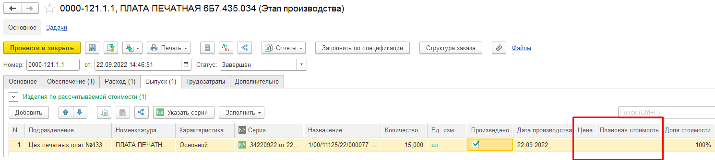
  - В колонке “Плановая стоимость” будет рассчитываться цена с учетом количества выпускаемой номенклатуры.
  - При разбитии строк в табличной части “Выпуск” цена будет дублироваться, а плановая стоимость будет пересчитываться по значению, указанному в колонке “Количество”.

- Так как цена будет устанавливаться только для готовой продукции, то будет добавлен признак «Завершающий этап» в документ «Этап производства» на вкладку «Дополнительно».
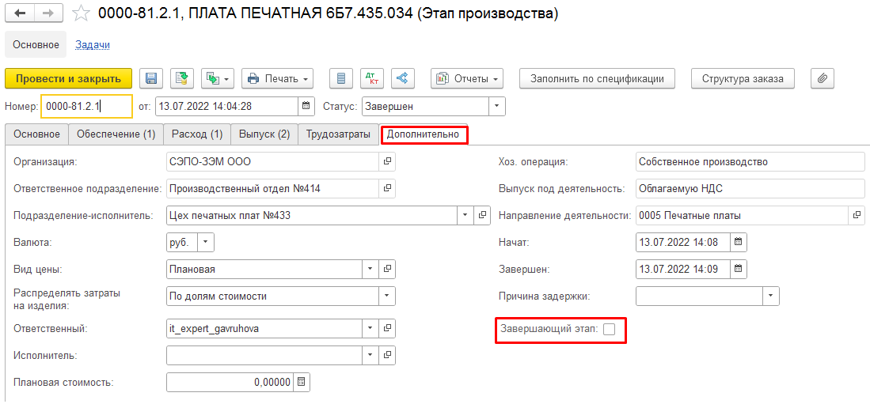
- Признак «Завершающий этап» будет включен по умолчанию в этапе производства номенклатуры, на которую оформлен документ “Заказ на производство”. Если для номенклатуры в справочнике “Виды цен” не указана цена при включенном признаке “Завершающий этап”, в этом случае система будет выдавать ошибку “Для номенклатуры <номенклатура>/<характеристика номенклатуры> не задана плановая цена”.
- Признак «Завершающий этап» будет выключен по умолчанию в этапе производства номенклатуры, если она входит в состав номенклатуры в заказе на производство (в ресурсной спецификации для такой номенклатуры установлен способ получения «Производить по спецификации»). Поле «Цена» в этом случае будет необязательным для заполнения.

- В документе “Производство без заказа” в табличную часть “Продукция” будут добавлены колонки “Цена” и “Плановая стоимость”.

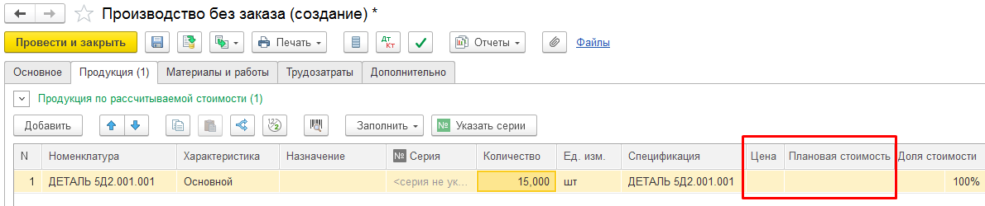

  - В колонку “Цена” будет записываться цена по указанному “Виду цены” на вкладке “Дополнительно” в документе “Производство без заказа”.
  - В колонке “Плановая стоимость” будет рассчитываться цена с учетом количества выпускаемой номенклатуры.
  - В документе “Производство без заказа” будет установлен запрет на добавление более чем одной номенклатуры к выпуску.
  - Если для выпускаемой номенклатуры не указана цена в справочнике “Виды цен”, то поля остаются пустыми. Если для выпускаемой номенклатуры не нужно рассчитывать плановую стоимость, но при этом указана цена в справочнике “Виды цен”, то пользователь вручную очищает поле “Цена”.

Техническая часть.

- В документ “Этап производства” внести изменения:
  - Добавить регистр сведений «(СП) Вид цены по виду заказа».
Вид заказа | Вид цены
Заказ клиента
Заказ давальца
Заказ на внутреннее потребление

Добавить роль для чтения СП Общее и роль для внесения изменений в регистр. При формировании этапа производства на вкладке «Дополнительно» заполнять поле «Вид цены» по регистру. Определять вид заказа по реквизиту «Заказ» в направлении деятельности этапа производства.
К примеру: В этапе указано направление деятельности «1/00/11125/22/000077», для направления деятельности в реквизите «Заказ» указан «Заказ клиента». По регистру выбирается вид цены, указанный для Заказа клиента.

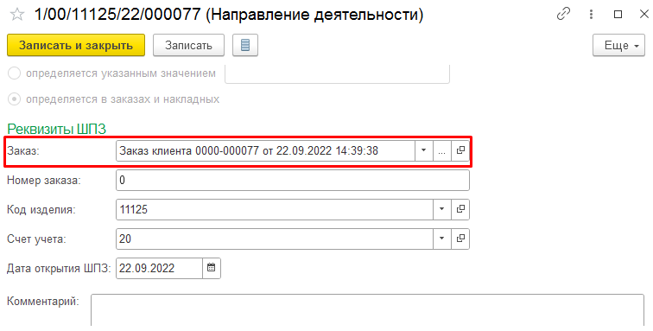
  - Добавить реквизит “Цена” в ТЧ “Выпуск”. Тип значения = справочник “Виды цен”. Заполнять автоматически при формировании документа по реквизиту “Вид цены” на вкладке “Дополнительно”.
  - Добавить реквизит “Плановая стоимость”. Тип значения = числовой, рассчитывается при формировании документа по формуле: Значение в реквизите “Цена” умножить на значение в реквизите “Количество”.
Реквизиты “Цена” и “Количество” в ТЧ “Выпуск”.
    - При разбитии строк в табличной части “Выпуск” цену заполнять по виду цены, указанной на вкладке “Дополнительно”, а плановую стоимость пересчитывать по значению, указанному в колонке “Количество”.
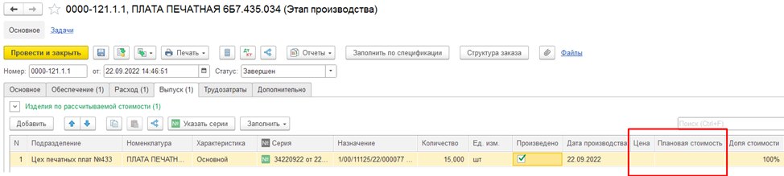
  - На вкладку «Дополнительно» добавить признак “Завершающий этап”.
    - Признак включается при формировании документа, если по этапу производства выпускается номенклатура с характеристикой, указанная в “Заказе на производство” (этап производства является завершающим для выполнения заказа).
      - Если признак включен, то реквизиты “Цена” и “Плановая стоимость” обязательные для заполнения. Если для вида цены на вкладке “Дополнительно” не установлена цена номенклатуры, то выдавать ошибку “Для номенклатуры <номенклатура>/<характеристика номенклатуры> не задана плановая цена”.
    - Признак выключен по умолчанию в этапе производства номенклатуры, если она входит в состав номенклатуры в заказе на производство (в ресурсной спецификации для такой номенклатуры установлен способ получения «Производить по спецификации»).
      - Если признак “Завершающий этап” выключен, то сделать реквизиты “Цена” и “Плановая стоимость” необязательным для заполнения.

- В документ “ Производство без заказа” внести изменения:
  - Добавить реквизит “Цена” в ТЧ “Продукция”. Тип значения = справочник “Виды цен”. Заполнять автоматически при формировании документа по реквизиту “Вид цены” на вкладке “Дополнительно”. Поле необязательно для заполнения.
  - Добавить реквизит “Плановая стоимость”. Тип значения = числовой, максимальное количество знаков – 20, разрядность до 3-го знака поле запятой. Рассчитывается при формировании документа по формуле: Значение в реквизите “Цена” умножить на значение в реквизите “Количество”. Реквизиты “Цена” и “Количество” в ТЧ “Продукция”.
  - Добавить запрет на добавление более чем одной строки в ТЧ “Продукция”.

- Добавить реквизит «Подразделение исходное» в документ «Производство без заказа» на вкладку «Основное». Тип значения = справочник «Структура предприятия». Заполнять автоматически при заполнении поля «Подразделение» на вкладке «Основное».

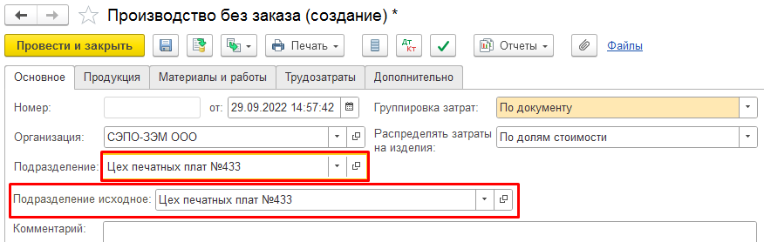
- Добавить реквизит «Подразделение исходное» в документ «Этап производства» на вкладку «Основное». Тип значения = справочник «Структура предприятия». Заполнять автоматически при формировании этапа производства по реквизиту «Подразделение» на вкладке «Основное».
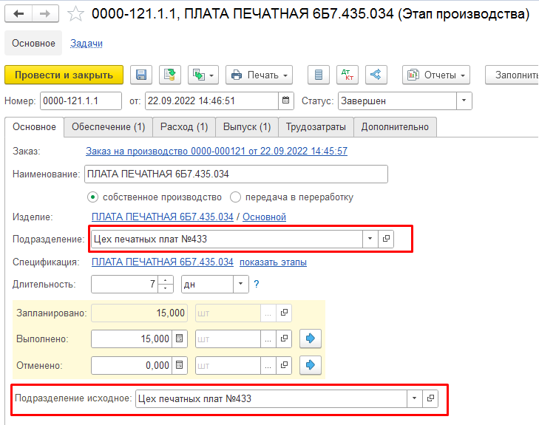

ЗАКАЗЧИК С ТЕХНИЧЕСКИМ ЗАДАНИЕМ ОЗНАКОМЛЕН, ЗАМЕЧАНИЙ НЕТ:
ЗАКАЗЧИК: ООО "СЭПО-ЗЭМ"
___________________________________
подпись расшифровка

